Технологическая карта урока по Русскому языку
на тему «Нахождение приставок в словах»
в 3 классе
Технологическая карта урока
Предмет, класс: русский язык, 3 класс. Учитель Кузнецова А.В.
Тема: Приставка как значимая часть слова.
Тип урока: открытия нового знания.
Вид урока: урок-беседа.
УМК: учебник 3 класса, Канакина В. П., Горецкий В. Г. Русский язык. В 2 частях. УМК «Школа России».
Форма работы: фронтальная, парная, индивидуальная.
Цель: способствовать формированию представления учащихся о приставке как значимой части слова, развитию умений находить в предложении слова с приставками, образовывать слова с приставками; создать условия для ознакомления с некоторыми приставками, их написанием.
Цели учащихся:
- понимать и сохранять в памяти учебную задачу урока;
- формулировать определение приставки;
- наблюдать над правописанием приставок;
- образовывать слова с помощью приставок;
- находить и выделять в слове приставку, обосновывать правильность её выделения в слове;
- осознавать признаки приставки как части слова;
- осуществлять последовательность действий при выделении в слове приставки;
- оценивать результаты своей деятельности.
Задачи:
Образовательные:
познакомить учащихся c приставкой как значимой частью слова.
Развивающие:
развитие познавательного интереса у учащихся к предмету.
повышение творческой активности, развитие памяти, внимания, наблюдательности, логического мышления.
Воспитательные:
воспитание познавательной потребности, интереса к предмету;
воспитание дисциплинированности;
прививание навыков самостоятельной работы.
Планируемые образовательные результаты:
Личностные: развитие мотивов учебной деятельности; развитие навыков конструктивного сотрудничества со сверстниками и учителем.
Метапредметные:
Коммуникативные: умение слушать и понимать других.
Регулятивные: умение ставить учебную цель.
Этап | Деятельность учителя | Деятельность учащегося | УУД
Мотивационный этап | - Здравствуйте, ребята. Сегодня мы с вами пришли на урок русского языка. Давайте улыбнемся друг другу и с хорошим настроением приступим к работе. | Учащиеся слушают, повторяют действия за учителем. | Регулятивные УУД:  - планировать свою  деятельность  - настраивать себя на продуктивную работу;  - самостоятельно организовывать свое рабочее место в соответствии с целью выполнения заданий.
Актуализация знаний | Откроем тетради. Запишем дату, классная работа.  Минутка чистописания  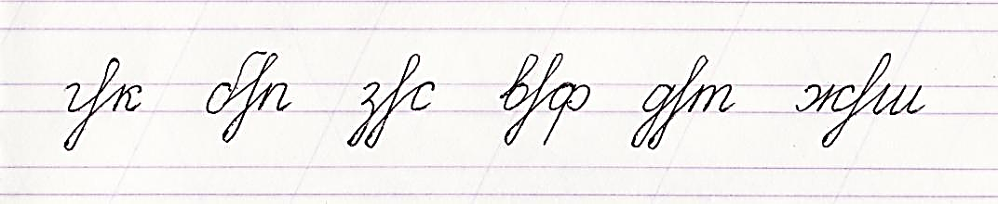  - Давайте с вами вспомним, что из раздела «Состав слова» мы изучили и соберем паровозик.  - Верно. А можете назвать определение этих частей слова? Как найти корень в слове?  - Верно. А что же такое окончание? Как его найти?  А что такое приставка? | Записывают число. Самостоятельно выполняют письмо по образцу  - Мы изучили корень слова, приставку и окончание.  - Корень слова – это главная значимая часть слова. В корне заключено общее лексическое значение всех однокоренных слов.  - Окончание – это изменяемая часть слова, которая образует форму слова и служит для связи слов в словосочетании и предложении.  - Чтобы найти окончание в слове, надо изменить форму слова:  Например: окно – окна, под окном, на окне.  -Приставка - это значимая часть слова, стоит перед корнем, служит для образования слов. | Познавательные УУД:  - ориентироваться в своей системе знаний (определять границы знания/незнания;  - осуществлять синтез как составление целого из частей.  Коммуникативные УУД:  - слушать и понимать речь других;  - высказывать свое мнение (точку зрения);
Выявление затруднения | А как же найти приставку в слове? Давайте запишем слова на доске и попробуем определить если ли в них приставка, выделим ее.  Безоблачный, выписать, побелить, заморозит, прибить, отнести. Давайте сделаем вывод, как мы определили есть в слове приставка или нет? | Высказывают свои предположения  У доски по очереди записывают слова, выделяют приставку в словах, обосновывают правильность её выделения в слове.  Подбирали однокоренные слова, та часть, которая стоит перед корнем является приставкой. | Регулятивные УУД:  - высказывать свое предположение на основе учебного материала.  Коммуникативные УУД:  - уметь с достаточной полнотой и точностью выражать свои мысли.
физминутка | С при – приставкою присесть,  С по – приставкою подняться,  С под – подпрыгнуть, подмигнуть,  С по –приставкой посмеяться,  С вы – вытягиваем руки,  С о – опустим их опять.  Вот и всё настало время  С за – зарядку завершить | Выполняют движения
Работа по теме урока | - Ребята, почему же приставка – это значимая часть слова?  Давайте проверим себя, прочитаем правило на стр.86  - Давайте выполним Упражнение 155. О чем эта загадка? Найдите в загадке глаголы. Как определить, в каких из них есть приставки? Могут ли употребляться эти глаголы без приставок? Выпишите глаголы с приставками и выделите их.  (один ученик работает у доски) | Потому что образует новые  слова, вносит в слово новое лексическое значение. Она находится перед корнем.  Читают правило, делают вывод.  Бывает он в холод,  Бывает он в зной, бывает он добрый,  Бывает он злой.  В открытые окна  Нежданно влетит, то что-то прошепчет, то вдруг загудит.  Притихнет, умчится,  Примчится опять,  То вздумает по морю  Волны гонять…  Н. Найдёнова  - Глагол влетит имеет приставку в-, образован от глагола летит (влетит и летит – это однокоренные глаголы, разные по лексическому значению); глагол летит может употребляться в речи и с другими  приставками (прилетит, улетит, вылетит); подбирая к каждому глаголу однокоренной глагол без приставок и с другими приставками, можно правильно определить  приставку в данном слове. | Личностные УУД:  - формируется целостное мировоззрение, соответствующее современному уровню развития науки.  Познавательные УУД:  - анализ с целью выделения признаков.  Коммуникативные УУД:  - умение вступать в диалог;  - умение решать учебные проблемы возникающие в ходе групповой работы.  Регулятивные УУД:  - построение рассуждения в форме связи простых суждений.
Первичное закрепление нового материала | - Итак, давайте повторим, что такое приставка? Как ее найти?  - Поработаем в группах:  (Но с начала вспомним правила работы в группе.)  на ваших карточках при помощи обозначений «приставка», «корень», зашифрованы слова. Но сами эти слова рассыпались, остался корень, а приставка потерялась. Ваша задача дописать приставки, что бы получились слова. | - Приставка – это значимая часть слова, которая стоит перед корнем и служит для образования слов.  - Чтобы найти приставку в слове, надо подобрать однокоренное слово без приставки или с другой приставкой. Часть слова, которая стоит перед корнем, и будет приставкой.  Перечисляют правила работы в группе.  Делятся на группы.  Выполняют задание. | Познавательные УУД:  - формировать навыки поисковой, исследовательской деятельности;  - ориентироваться в учебнике.  Коммуникативные УУД:  - строить монологическую и диалогическую речь;  - строить устное высказывание в соответствие с коммуникативной задачей;  - слушать и понимать речь других;  - с достаточной полнотой и точностью выражать свои мысли.
Самостоятельная работа  (выполняется если остается время ) | - Сейчас мы закрепим ваши знания на практике. Выполним самостоятельно задания на карточках. (Дифференцированное задание) | - Прочитайте приставки и глагол. Образуйте от данного глагола другие глаголы при помощи приставок. Запишите их.  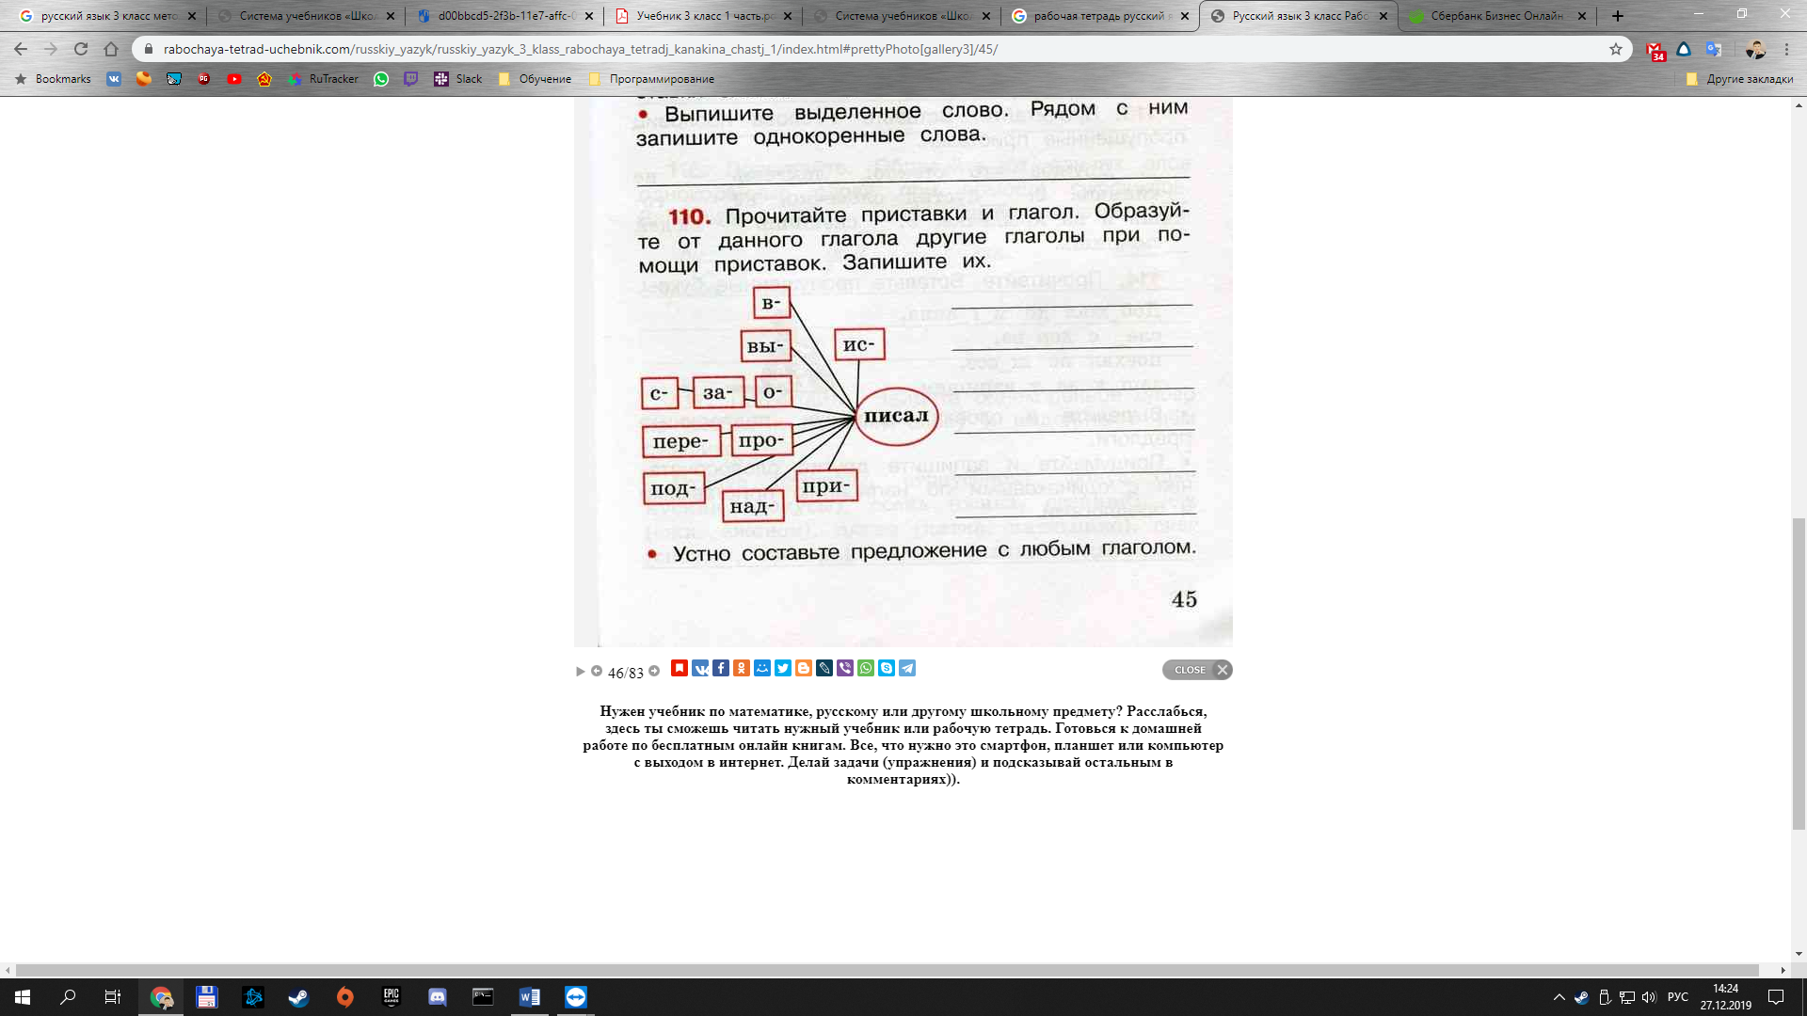  - Прочитайте. Выделите в словах приставки. Запишите рядом с каждым глаголом другой глагол с такой же приставкой.  Прочитал,____________________________;  Отвернул,____________________________;  Перетянул,___________________________;  Зазвенел,_____________________________;  Нарисовал,___________________________;  Допрыгнул,___________________________;  Поехал,______________________________;  Подскочил,___________________________.  - Выдели приставку в словах: поехал, заехал, переехал, выехал, наехал. | Познавательные УУД:  - систематизировать, обобщить изученное;  - анализировать, синтезировать и сравнивать информацию.  Коммуникативные УУД:  - высказывать свои суждения, доказывать правоту;  - аргументировать, формулировать выводы на основе анализа предметного материала.  Регулятивные УУД:  - оценивать свою работу на уроке на разных этапах;  - самостоятельно контролировать время при выполнении задания.
Домашнее задание | - Страница 86 Упражнение 156, (подобрать слова противоположные по смыслу). Выучить правило. | Запись домашнего задания в дневник
Рефлексия | - Ребята, наш урок подошел к концу. Но, прежде чем прозвенит звонок давайте вспомним, что мы сегодня узнали нового?  - Как вы считаете, достигли мы целей урока?  - Отлично! Наш урок подошел к концу. Всем спасибо за урок! | -мы уяснили определение приставки; понаблюдали над правописанием приставок; образовывали слова с помощью приставок; находили и выделяли в слове приставку, объясняли правильность её выделения в слове. | Познавательные УУД:  - систематизировать, обобщать изученное, делать выводы.  Регулятивные УУД:  - соотносить цели урока с результатом работы и со способами ее достижения.

Прочитайте. Выделите в словах приставки. Запишите рядом с каждым глаголом другой глагол с такой же приставкой.  Прочитал,____________________;  Отвернул,_____________________;  Перетянул,____________________;  Зазвенел,______________________;  Нарисовал,___________________ ;  Допрыгнул,___________________; | Прочитайте. Выделите в словах приставки. Запишите рядом с каждым глаголом другой глагол с такой же приставкой.  Прочитал,____________________;  Отвернул,_____________________;  Перетянул,____________________;  Зазвенел,______________________;  Нарисовал,___________________ ;  Допрыгнул,___________________; | Прочитайте. Выделите в словах приставки. Запишите рядом с каждым глаголом другой глагол с такой же приставкой.  Прочитал,____________________;  Отвернул,_____________________;  Перетянул,____________________;  Зазвенел,______________________;  Нарисовал,___________________ ;  Допрыгнул,___________________;
Прочитайте. Выделите в словах приставки. Запишите рядом с каждым глаголом другой глагол с такой же приставкой.  Прочитал,____________________;  Отвернул,_____________________;  Перетянул,____________________;  Зазвенел,______________________;  Нарисовал,___________________ ;  Допрыгнул,___________________; | Прочитайте. Выделите в словах приставки. Запишите рядом с каждым глаголом другой глагол с такой же приставкой.  Прочитал,____________________;  Отвернул,_____________________;  Перетянул,____________________;  Зазвенел,______________________;  Нарисовал,___________________ ;  Допрыгнул,___________________; | Прочитайте. Выделите в словах приставки. Запишите рядом с каждым глаголом другой глагол с такой же приставкой.  Прочитал,____________________;  Отвернул,_____________________;  Перетянул,____________________;  Зазвенел,______________________;  Нарисовал,___________________ ;  Допрыгнул,___________________;

Прочитайте приставки и глагол. Образуйте от данного глагола другие глаголы при помощи приставок. Запишите их. | Прочитайте приставки и глагол. Образуйте от данного глагола другие глаголы при помощи приставок. Запишите их.

Выдели приставку в словах:
Поехал, заехал, переехал, выехал, наехал.

